**LAPORAN PRAKTIKUM**

**PEMROGRAMAN BERBASIS WEB**

**“Praktikum 1”**



Disusun Oleh :

Nama : Nusan Bagus Wibisana

Nim : 1808561039

Kelas : B

**PROGRAM STUDI TEKNIK INFORMATIKA**

**FAKULTAS MATEMATIKA DAN ILMU PENGETAHUAN ALAM**

**UNIVERSITAS UDAYANA**

**BADUNG**

**2020**

**KATA PENGANTAR**

Puji dan syukur ke hadirat Tuhan Yang Maha Kuasa atas segala rahmat yang diberikan-Nya sehingga tugas Laporan Praktikum 1 Praktikum Pemrograman Berbasis Web ini dapat saya selesaikan. Laporan ini saya buat sebagai kewajiban untuk memenuhi tugas. Dalam kesempatan ini, penulis menghaturkan terimakasih yang dalam kepada semua pihak yang telah membantu menyumbangkan ide dan pikiran mereka demi terwujudnya makalah ini. Akhirnya saran dan kritik pembaca yang dimaksud untuk mewujudkan kesempurnaan makalah ini penulis sangat hargai.

Badung, 23 September 2020

Penyusun

**DAFTAR ISI**

**KATA PENGANTAR ii**

**DAFTAR ISI iii**

**BAB 1 PENDAHULUAN1**

1.1 LATAR BELAKANG1  
1.2 TUJUAN 1  
1.3 MANFAAT 1

**BAB 2 KAJIAN PUSTAKA2**

2.1. Aturan pada XHTML 2

**BAB 3 PEMBAHASAN 4**

3.1. Cara Membuat Directory pada Github 4

3.2. Cara mengunggah file ke directory yang telah dibuat 5

3.3. Cara membuat file XHTML yang menampilkan Nama dan NIM 6

**BAB 4 PENUTUP**

4.1. Kesimpulan 7

4.2. Saran 7

**DAFTAR** **PUSTAKA** **8**

**BAB I**

**PENDAHULUAN**

* 1. **Latar Belakang**

Pada jaman sekarang penggunaan website bisa dikatakan sebagai Perantara utama kehidupan , dimana hampir seluruh yang kita lakukan sudah menggunakan website atau pengembangannya , oleh karena itu ada baiknya kita mempelajari Pemrograman berbasis Web ini

* 1. **Tujuan**

Bagaimana cara membuat directory pada github ?

Bagaimana cara mengupload file ke directory tersebut ?

Bagaimana cara membuat file xhtml dan menampilkan Nama dan NIM pada file tersebut

* 1. **Manfaat**

Mengetahui cara membuat directory pada github

Mengetahui cara mengunggah file ke directory yang telah dibuat

Mengetahui cara membuat file XHTML yang menampilkan Nama dan NIM

**BAB II**

**KAJIAN PUSTAKA**

**2.1. Aturan pada XHTML**

* **Deklarasi Doctype XHTML**

<!DOCTYPE html PUBLIC "-//W3C//DTD XHTML 1.1//EN" "http://www.w3.org/TR/xhtml11/DTD/xhtml11.dtd">

* **Wajib memberikan xmlns attribute pada html untuk file XHTML**

<html xmlns=”http://www.w3.org/1999/xhtml”>

</html>

* **Wajib mencantumkan tag <html>, <head>, <title>, dan <body>**

<!DOCTYPE html PUBLIC "-//W3C//DTD XHTML 1.1//EN" "http://www.w3.org/TR/xhtml11/DTD/xhtml11.dtd">

<html xmlns=”http://www.w3.org/1999/xhtml >

<head>

<tittle>……</tittle>

</head>

<body>……</body>

</html>

* **Elemen harus selalu bertingkat dengan benar , ditutup dalam huruf kecil**

<p><b> Some Text </b></p> <!-- Benar -->

<p><b> Some Text </p></b> <!-- Salah -->

<p> Some Text </p> <!-- Benar -->

<p> Some Text <!-- Salah -->

<p> Some Text <p> <!-- Benar -->

<P> Some Text <P> <!-- Salah -->

* **Nama atribut harus selalu dalam huruf kecil , Nilai atribut harus selalu dikutip**

<a href=”google.com”> Link </a> <!-- Benar -->

<a HREF=”google.com”> Link </a> <!-- Salah -->

<a href=”google.com”> <!-- Benar -->

<a href=google.com> <!-- Salah -->

* **Element Kosong pada XHTML harus selalu ditutup**

Hello World <br/> <!-- Benar -->

Hello World <br> <!-- Salah -->

<!-- Benar -->

<!-- Salah -->

**BAB III**

**PEMBAHASAN**

* 1. **Cara membuat directory pada github:**

Jika sudah membuat akun pada GITHUB maka akan terlihat tampilan home yang kurang lebih seperti ini

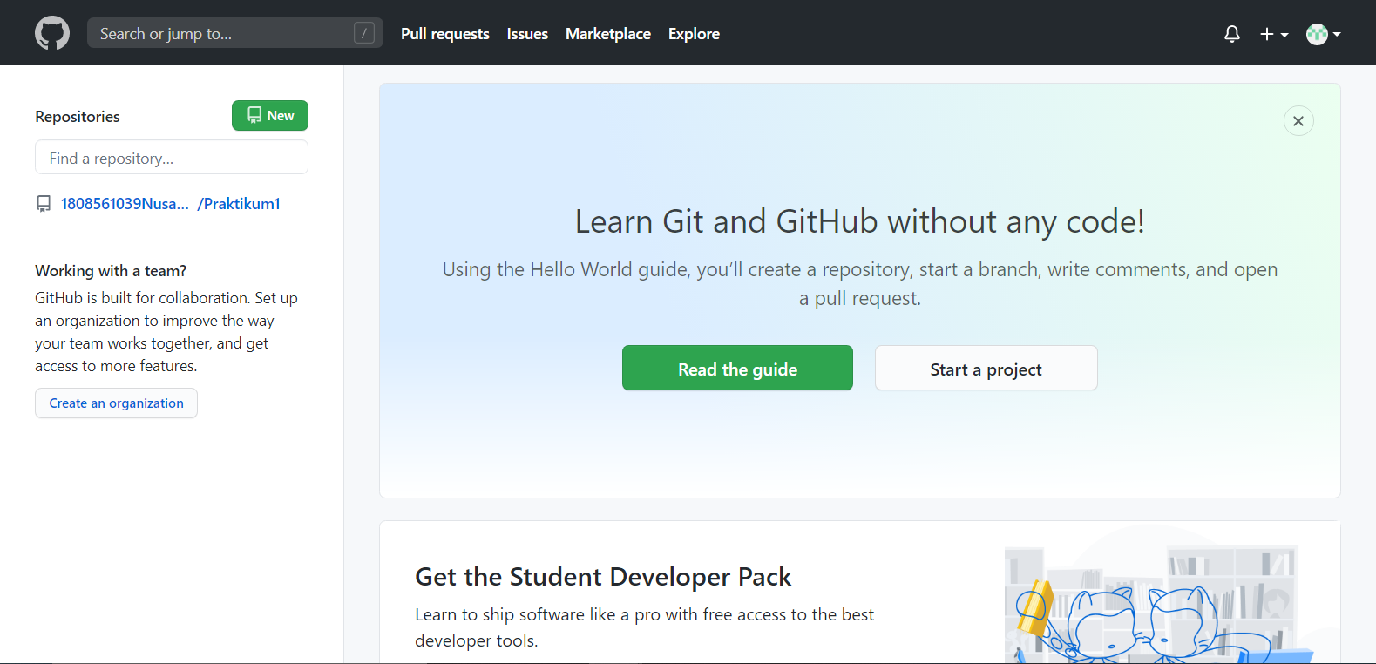

Kemudian lihat di bagian kiri atas terdapat tulisan Repository , kemudian klik new

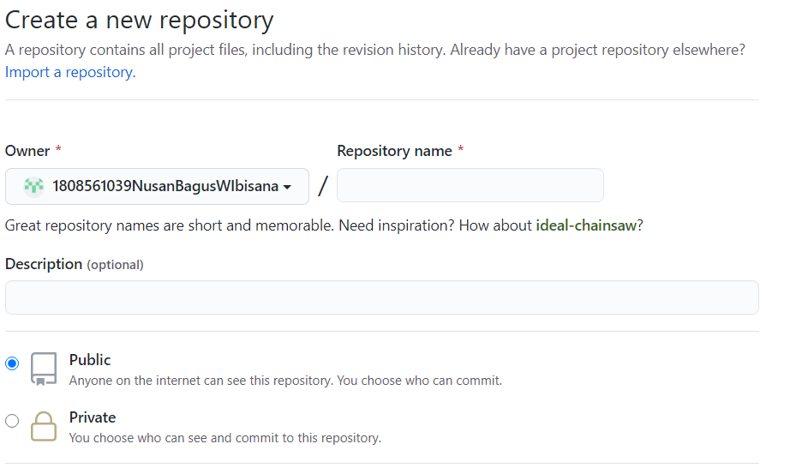

Maka isi repository Name sesuai dengan nama folder yang ingin anda masukan , pada kali ini saya memasukan Nama Praktikum 1 .

Dapat dilihat pada profil , bahwa anda sekarang memiliki Repositories bernama Praktikum 1

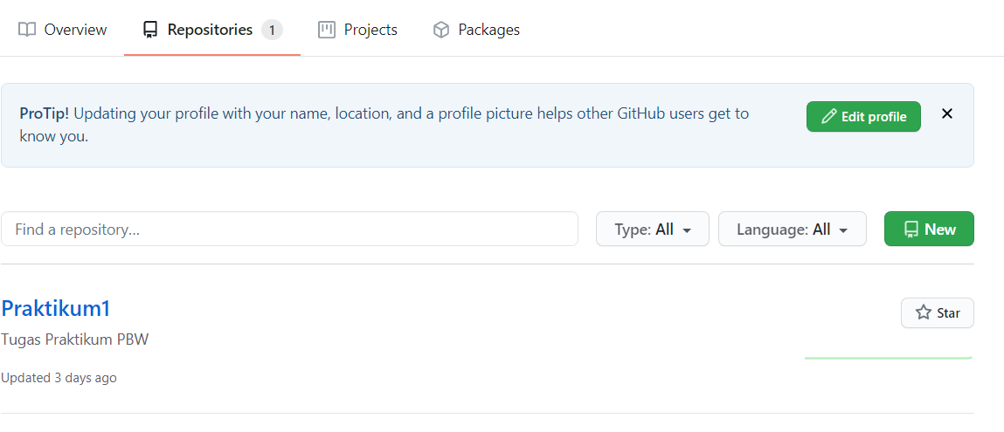

* 1. **Cara mengunggah file ke directory yang telah dibuat :**

Untuk mengunggah file pada directory yang telah dibuat maka kita klik terlebih dahulu directorynya



Kemudian klik add file , maka akan tampil pilihan lain , lalu pilih upload files

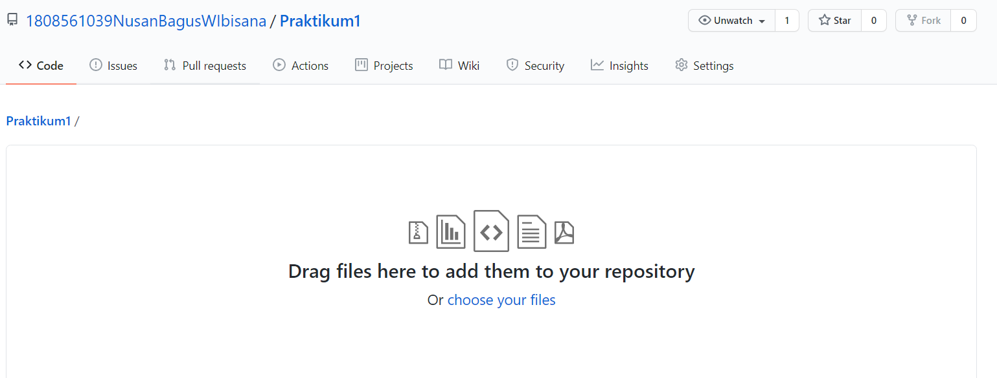

Lalu anda dapat melakukan Drag & Drop file yang ingin dibuat

* 1. **Cara membuat file XHTML yang menampilkan Nama dan NIM**

1. Langsung saja buka Code Editor yang ingin digunakan , pada kali ini saya menggunakan atom sebagai code editor
2. Kemudian klik file -> New File , maka akan terbuat file empty tanpa extension file . lalu safe dan berikan extension file .xhtml untuk membuat file xhtml
3. Kemudian kita mulai coding , dan source code nya seperti dibawah ini 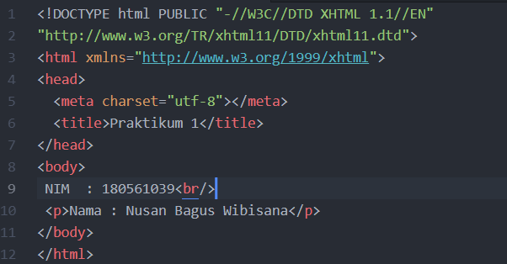

**BAB IV**

**PENUTUP**

**4.1. Simpulan**

GITHUB merupakan salah satu web untuk menaruh repository kita yang dimana hampir mirip dengan Cloud Store tetapi pada GITHUB orang orang dapat melihat file kita dan kita langsung dapat mengedit pada GITHUB

XHTML memiliki format yang hampir sama dengan HTML biasa , namun ada beberapa aturan tambahan seperti DOCTYPE , html xmlns , dan beberapa aturan pada penulisan paragraph seperti harus memiliki tutup dan lainnya

**4.2. Saran**

Untuk para programmer ada baiknya kita mulai menggunakan GITHUB selain kita dapat menyimpan codingan secara CLOUD , tetapi kita juga dapat melihat codingan orang lain sebagai referensi daripada hanya disimpan sendiri pada storage yang ada kemungkinan hilang , rusak , ataupun lupa terbawa

Untuk pembuatan program sederhana ada baiknya menggunakan HTML biasa saja karena tergolong lebih mudah dan memiliki aturan yang lebih sedikit

**DAFTAR PUSTAKA**

https://openlibrary.telkomuniversity.ac.id/pustaka/files/97745/bab1/aplikasi-e-learning-pembelajaran-web-berorientasi-objek-dengan-bahasa-php-5-0.pdf , dilihat 26 September 2020.

https://www.w3schools.com/HTML/html_xhtml.asp , dilihat 23 September 2020